Prénom : …………………………………… Date :………………………………………………..

CONTRÔLE DE SCIENCES :
Les moustiques

- Complète le schéma du cycle de vie du moustique :

- Place les mots : nymphe, adulte, larve, œufs ;
- Place 3 flèches pour indiquer le sens du cycle de vie ;
- Indique pour chaque stade son milieu de vie : milieu aquatique, milieu terrestre ;

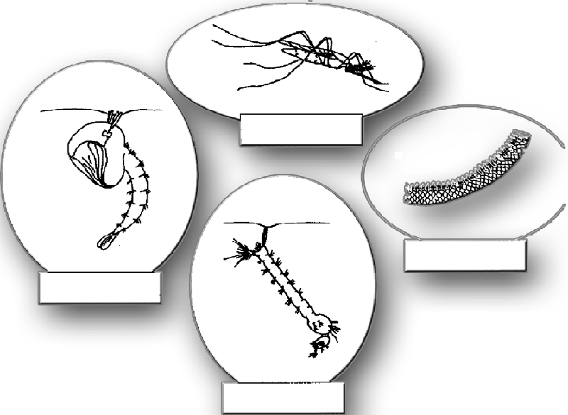

- De quoi les œufs ont-ils besoin pour éclore ?

de soleil d’eau stagnante de terre

- Pourquoi les moustiques sont-ils plus abondants en été qu’en hiver ?
………………………………………………………………………………………………………………………………………………………………………………………………………………………………………………………………………………………………………………………

- Est-ce que tous les moustiques piquent ? Développe ta réponse en expliquant pourquoi.
………………………………………………………………………………………………………………………………………………………………………………………………………………………………………………………………………………………………………………………

- Cite une maladie qui peut être transmise par un moustique.
..............................................................................................................................................................

- Comment peut-il transmettre cette maladie ?
………………………………………………………………………………………………………………………………………………………………………………………………………………………………………………………………………………………………………………………

- Entoure la (ou les) bonne(s) réponse(s) :

Que faut-il faire pour limiter l’invasion des moustiques ?

- Eliminer les endroits où l’eau peut stagner (pneus usagés, jouets abandonnés dans le jardin…)
- Porter des vêtements amples
- Supprimer les soucoupes des pots de fleurs
- Couvrir les réservoirs d’eau avec une moustiquaire

Que peut-on faire pour se protéger des piqures ?
- Utiliser des diffuseurs d’insecticide
- Porter des vêtements moulants
- Appliquer sur la peau des produits anti-moustiques
- Placer une plante dans chaque pièce

